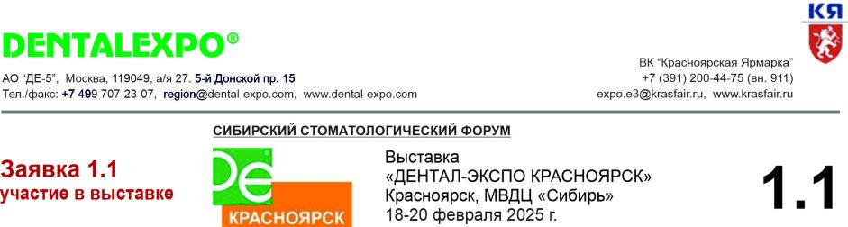
Компания-участник
Вид деятельности
Контактное лицо
Должность
Тел |  |  |  |  |  | Факс
E-mail |  |  |  |  |  | Сайт
Реквизиты для оформления договора
Компания-плательщик
Руководитель |  |  |  |  | Должность
Индекс |  |  | Страна |  |  |  |  |  | Город
Адрес
ИНН |  |  |  |  |  | КПП

Надпись на фризе

Заказчик просит Устроителя официально зарегистрировать себя как участника выставки - «Экспонента», признает все положения, указанные в документе «Условия участия» и просит предоставить:
Стенд размером _______ кв.м. | Оборудованная  площадь* | Необорудованная  площадь | Заказчик обязуется оплатить  Регистрационный взнос:  14 000 руб.
ТИПОВОЙ (1 сторона открыта) | 9 500 руб. □ | 7 000 руб. □ | Размещение текстовой информации (до 500 знаков) экспонента в каталоге выставки, предоставление 1 экземпляра каталога, бейджи, общая реклама выставки в СМИ.
УГЛОВОЙ (2 стороны открыто) | 10 000 руб. □ | 7 500 руб. □
ГОЛОВНОЙ (3 стороны открыто) | 10 500 руб. □ | 8 000 руб. □
БЛОК-СТЕНД (4 стороны открыто) | 11 000 руб. □ | 8 500 руб. □
* Оборудованная площадь включает: оформление стендовых конструкций стандартного стенда, столы и стулья (количество зависит от размера стенда), розетка, название организации на фризе (до 30 букв), мусорная корзина.
Заочное участие: 25 000 руб. □ | включает: размещение рекламных листовок (до 1000 экземпляров) на стенде «Заочное участие», публикация текстовой информации в каталоге, прокат видеоролика (до 60 сек) на экранах выставки.
Заказчик размещает  со-экспонентов:  Взнос за со-экспонента 12 000 руб. | Сроки подачи и согласования заявок:  1.1. (Участие) ……………………..… до 20.01.2025  2.1. (публикация в каталоге) …..… … до 20.01.2025  4.1.(план стенда) ……………… ..…… до 20.01.2025

Общая система налогообложения . □  Упрощенная система налогообложения . □ | Для упрощения процесса передачи документов возможно их подписание в электронном документообороте (ЭДО).  ОБЯЗАТЕЛЬНО! Отметьте, если документы будут подписываться в ЭДО: да нет  М.П.  М.П.

Руководитель компании________________________
Дата «__» ______________ 20____ г.
М.П.

